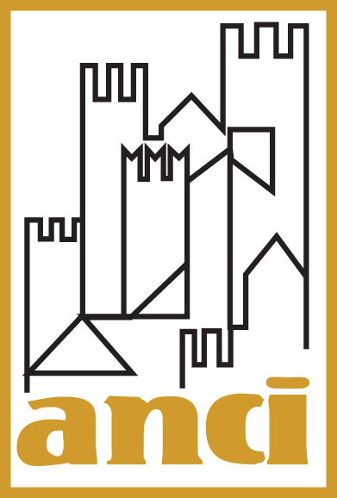 |   Comune di Chieti | 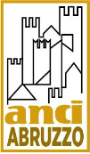 | 

Evento Informativo

RAEE: I Servizi ai Comuni per una raccolta e una gestione più efficiente attraverso le nuove possibilità di finanziamento

Sala consiliare della Provincia di Chieti
Corso Marrucino 97

7 giugno 2016 - CHIETI

ore 9.30-11.30

Ore 9.30

Saluti Istituzionali e apertura lavori

Filippo Bernocchi, Delegato ANCI alle politiche per la gestione dei rifiuti e all'energia

Giancarlo Dezio*, Presidente del Centro di Coordinamento RAEE

Alessandro Bevilacqua, Assessore all’Ambiente del Comune di Chieti

I Servizi ai Comuni: un progetto promosso da ANCI, CdC RAEE, Produttori e Associazioni delle Aziende di raccolta
Antonio Di Bari, Responsabile Ufficio SPL, società e aziende partecipate e ciclo dei rifiuti ANCI

Il Bando RAEE per realizzare nuovi Centri di Raccolta o renderli più efficienti e la Banca Dati RAEE

Sabrina Nanni, Area Tecnica Ancitel Energia e Ambiente

Testimonianza sulla gestione dei RAEE

Nicola Della Corina, responsabile Cantiere Chieti - Formula Ambiente

Ore 11.00

Dibattito

- in attesa di conferma

Per registrarti all’evento invia la tua adesione a info@raee.anci.it o al fax 06 68307563
Per ulteriori informazioni: tel. 06.6832980 Numero Verde Info RAEE 800 090 187

Segreteria Operativa



